Viernes
30
de junio

Segundo de Primaria
Lengua Materna

Jugando con palíndromos

Aprendizaje esperado: aprende y reinventa rimas y coplas (Práctica social: creaciones y juegos con el lenguaje poético).

Revisa y corrige el texto con ayuda de alguien más, al hacerlo reflexiona sobre: la escritura convencional de las palabras.

Énfasis: reflexiona sobre la ortografía de las palabras y la segmentación entre ellas.

¿Qué vamos a aprender?

Reflexionarás sobre la ortografía y segmentación entre palabras a través del juego con palíndromos.

¿Qué hacemos?

¿Alguna vez has leído las palabras al revés? es decir, iniciando por la última letra.

¿Te gustaría leer algunas palabras? Lee y escucha cómo se escucharían las siguientes palabras:

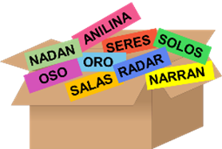

Observa que, cada palabra se lee igual de izquierda a derecha, que, de derecha a izquierda, estas palabras se llaman palíndromas.

¿Sabes que son los palíndromos?

Los palíndromos son palabras o frases que dicen lo mismo cuando se leen de izquierda a derecha o de derecha a izquierda.

Observa el siguiente video, el cual te ampliará la información anterior.

- Once Niños recomienda el libro Somos yo soy.
https://www.youtube.com/watch?v=aTbMBF5xr2c

Ahora que ya tienes una idea de lo que son los palíndromos, revisa las actividades que sugiere tu libro de texto.

Observa un ejemplo sobre la lectura de una palabra de izquierda a derecha y de derecha a izquierda. Si tienes a la mano tu libro de texto de Lengua materna, ábrelo en la página 173

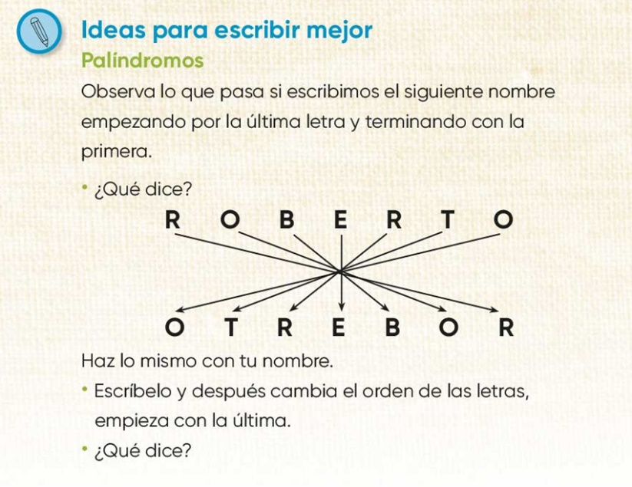
https://libros.conaliteg.gob.mx/20/P2ESA.htm?#page/173
Observa que palabra se forma si escribes el nombre que se encuentra en el ejemplo, empezando por la última letra y terminando con la primera.

¿Se forma una palabra distinta?

Lee la palabra que se formó. ¿Qué dice?

La palabra formada dice: “OTREBOR”.

Tal vez esta palabra no tiene significado, pero intenta realizar lo mismo con tu nombre. Escribe tu nombre iniciando por la última letra y terminando por la primera, ahora lee en voz alta lo que dice.

Puedes jugar a realizar lo mismo con los nombres de los integrantes de tu familia. ¡Tal vez y encuentras un palíndromo!

Observa los siguientes ejemplos:

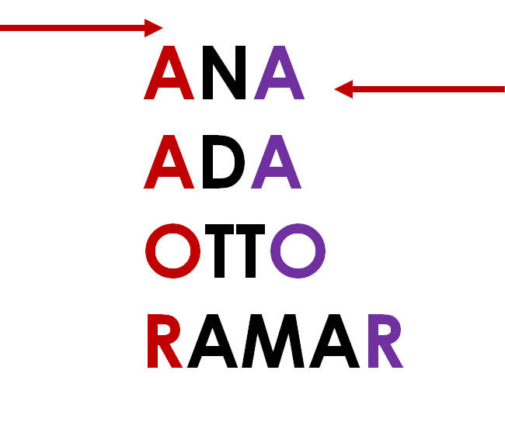

Si observas atentamente, te darás cuenta de que cada uno de los nombres se pueden leer igual de izquierda a derecha, que de derecha a izquierda.

Realizar los mismo con las siguientes palabras que se sugieren en tu libro de texto.

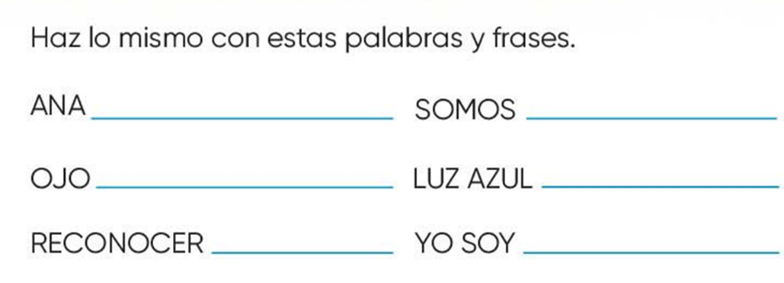

¿Te fijas que todas las palabras se leen igual de izquierda a derecha, que de derecha a izquierda?
Todas estas palabras son palíndromas.

Es necesario tomar en cuenta que, al leer o escribir los palíndromos debes poner atención en los espacios entre cada palabra; por ejemplo, en la siguiente frase:

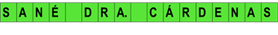
Si escribes la frase de derecha a izquierda y sin espacios, quedaría de la siguiente manera.

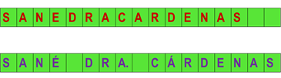

Para formar palíndromos, se requiere ubicar los espacios donde sean necesario al igual que los acentos o el punto, como en este caso. Te recomiendo poner atención en los espacios durante la lectura e intenta practicar cambiarlos de lugar. Los espacios se colocan como se necesitan.

Observa algunos ejemplos más amplios.

Ahora escribe la frase en tu cuaderno y después cambiar las palabras de derecha a izquierda.

¿Qué dice la palabra formada?

¡Ahora puedes confirmar que la frase es un palíndromo!

Otro de los palíndromos más famosos es el siguiente:

Escribe la frase en tu cuaderno y cambia el orden de las letras. Inicia por la última.

¿La frase que escribiste es un palíndromo?

Puedes encontrar palíndromos en los textos que lees a diario, solo intenta buscarlos leyendo las palabras de derecha a izquierda.

Te invito a buscar palíndromos en la siguiente sopa de letras.

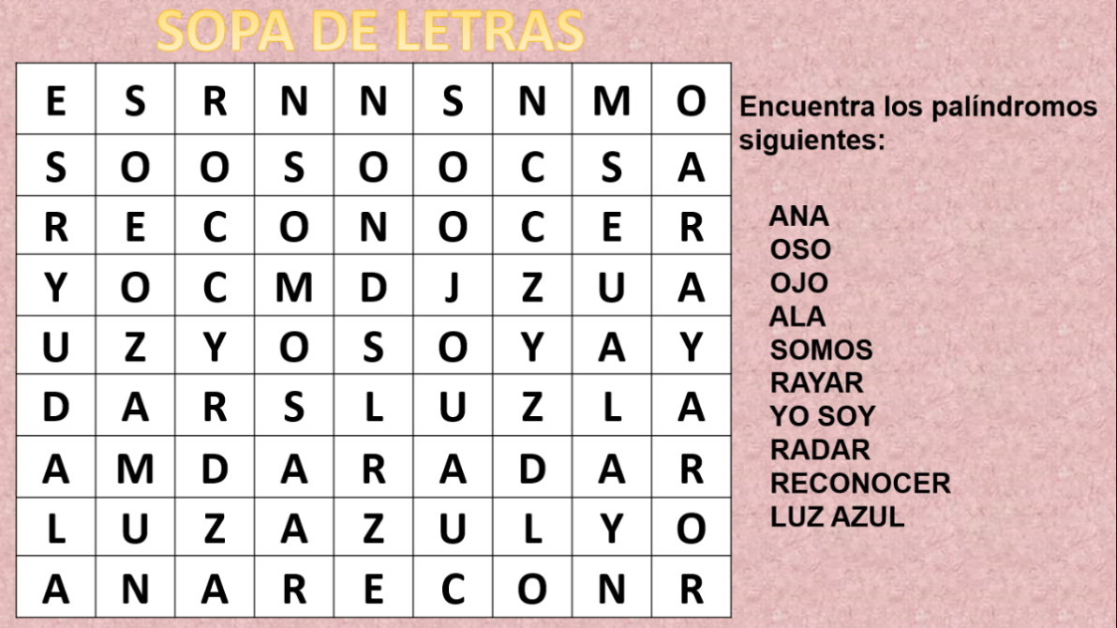

Una vez que termines la sopa de letras, observa la siguiente palabra y lee de derecha a izquierda.
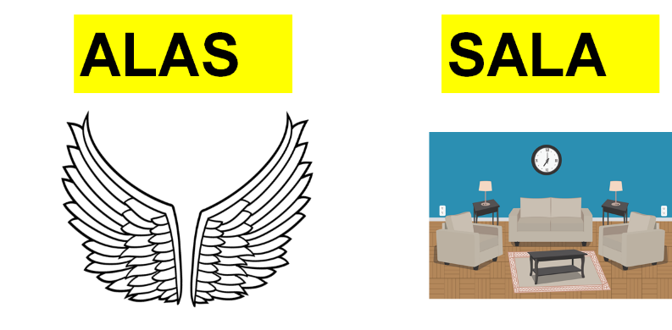

¿Te fijaste cómo cambia su significado?

Las palabras que, al ser leídas de derecha a izquierda dan lugar a otros significados, se llaman seudopalíndromos.

Conoce algunos ejemplos:

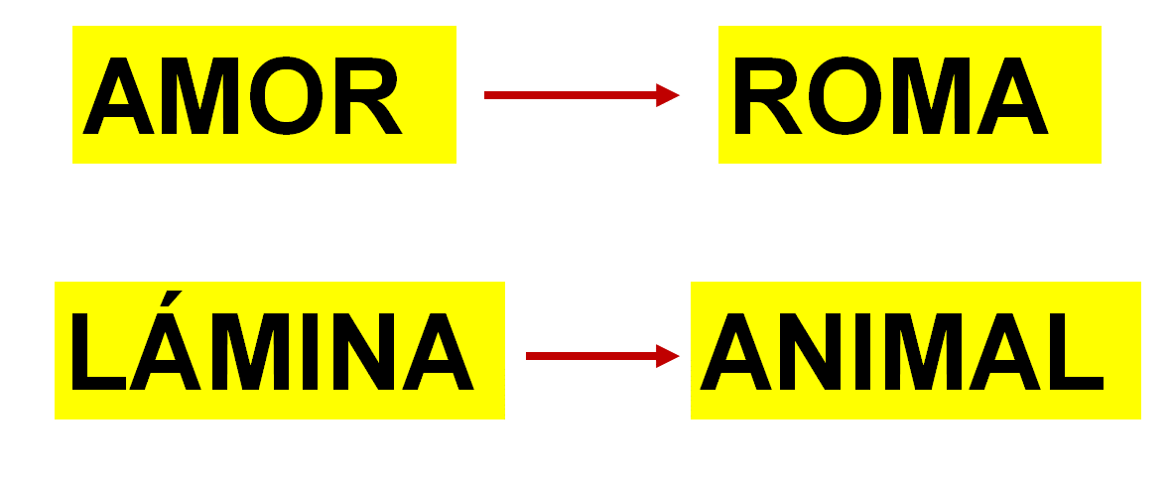

¿Qué palabras se formaron?

¿Recuerdas algún otro ejemplo?

Para continuar con la sesión, te invito a leer las siguientes palabras de derecha a izquierda y ver qué significados se obtienen, escríbelas en tu cuaderno.

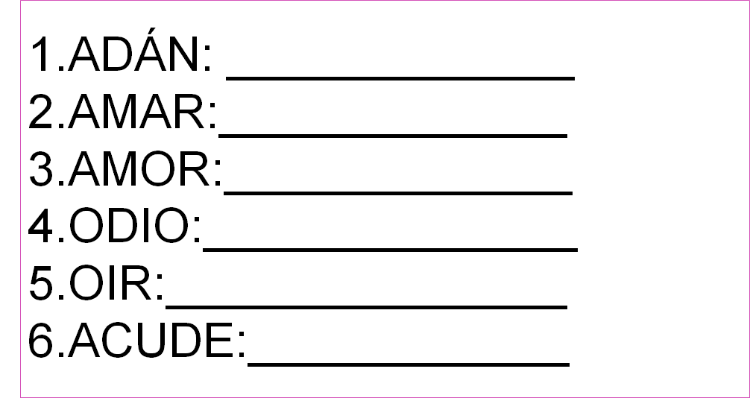

Revisemos las palabras que se formaron: NADA, RAMA, ROMA, OÍDO, RÍO, EDUCA.

Te invito a buscar otros palíndromos en tus libros de texto, tal como se te recomienda en tu libro de lengua materna, en la página 173

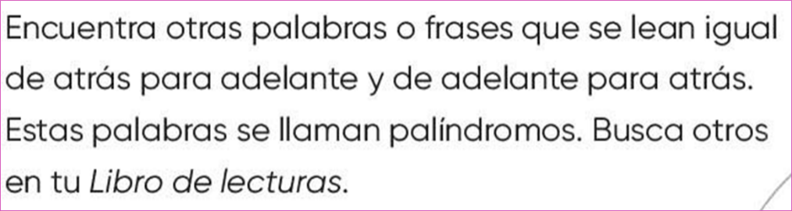
https://libros.conaliteg.gob.mx/20/P2ESA.htm?#page/173

Abre tu libro de lecturas en la página 40 lee la siguiente frase, escríbela en tu cuaderno y cambia el orden de las letras. Recuerda empezar por la última.

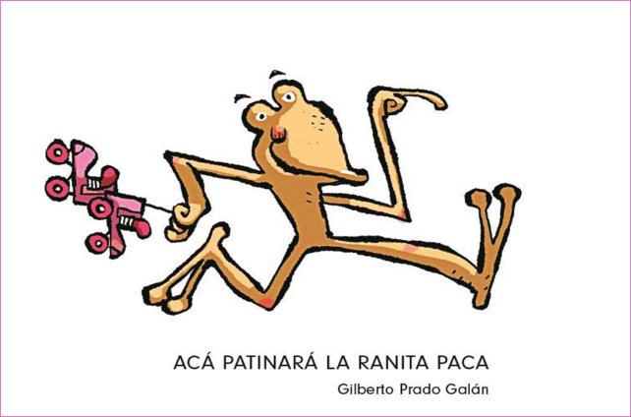
https://libros.conaliteg.gob.mx/20/P2LEA.htm?#page/40

Observa las siguientes frases y lee en voz alta.

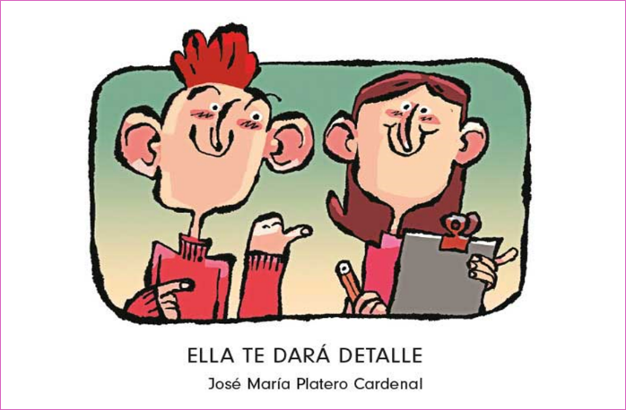

¿Qué dice cada frase?

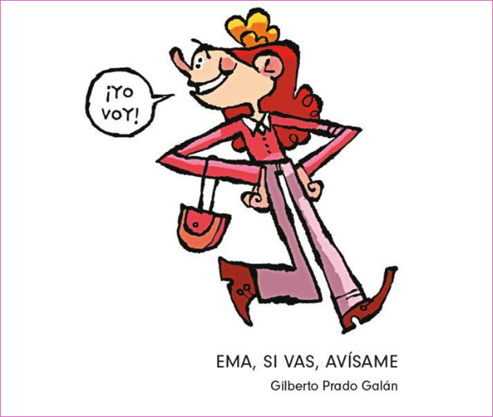

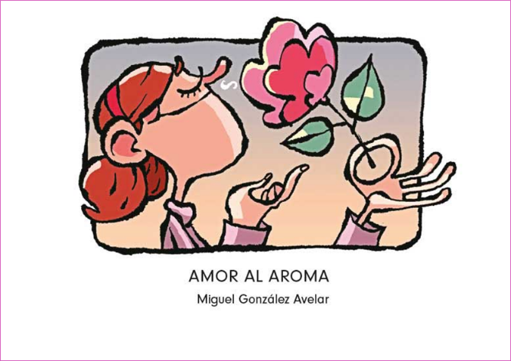

Ahora cambia el orden de las palabras como en los ejemplos anteriores.

¿Será un palíndromo?

¿Cómo podrías afirmar que es un palíndromo?

Revisa tu libro de Lecturas en la página 106, pues ahí podrás encontrar otros palíndromos.

Pídele a un familiar que te ayude a leer la frase de izquierda a derecha y tú lees de derecha a izquierda.

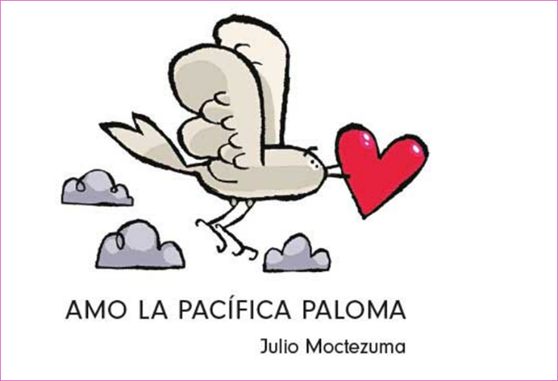

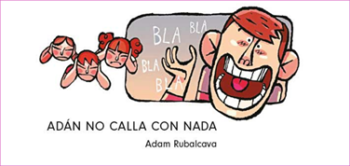

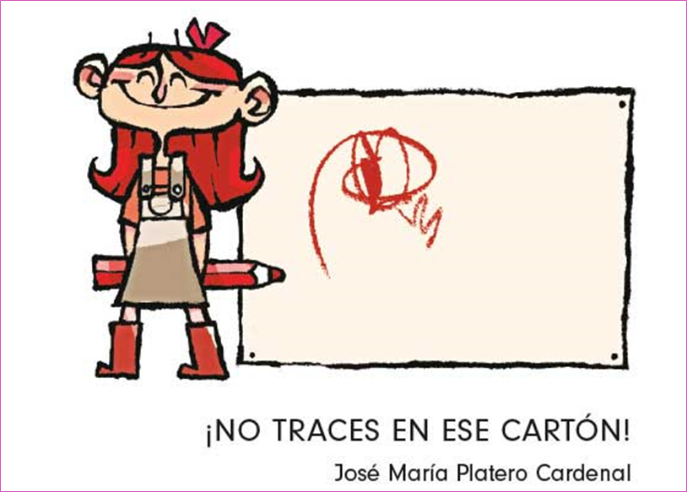
https://libros.conaliteg.gob.mx/20/P2LEA.htm?#page/106

¿Se escucha igual?

Recuerda darle la entonación adecuada a la lectura de cada frase.

Busca en otros libros más palíndromos, reúnete con tu familia y formen algunos palíndromos.

En esta sesión:

Reflexionaste sobre las características de los palíndromos. así mismo, cambiaste el orden de las letras de nombres propios para identificar si pueden leerse igual de izquierda a derecha, que de derecha a izquierda.

Leíste algunos ejemplos sencillos de palíndromos y jugaste a encontrar palíndromos en una sopa de letras.

Buscaste palíndromos en el libro de texto y reflexionaste sobre su lectura.

Por último, reconociste como se forman los seudopalíndromos y cambiaste el orden de las letras de algunas palabras para ejemplificar la formación de ellas.

Si te es posible consulta otros libros y comenta el tema de hoy con tu familia. Si tienes la fortuna de hablar una lengua indígena aprovecha también este momento para practicarla y plática con tu familia en tu lengua materna

¡Buen trabajo!

Gracias por tu esfuerzo.

*Este material es elaborado por la Secretaría de Educación Pública y actualizado por la Subsecretaría de Educación Básica, a través de la Estrategia Aprende en Casa.

Para saber más:
Lecturas

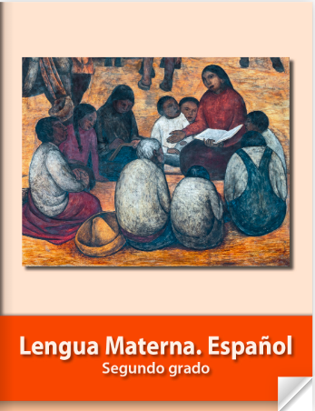
https://libros.conaliteg.gob.mx/P2ESA.htm

